Инструкция
по медицинскому применению медицинского изделия

Наименование медицинского изделия
Раствор увлажняющий офтальмологический Артелак® Всплеск

Состав и описание медицинского изделия
1 мл препарата содержит: натрия гиалуронат 2,40 мг; калия хлорид 2,50 мг; натрия хлорид 6,70 мг; динатрия фосфат додекагидрат 0,60 мг; натрия дигидрофосфат дигидрат 0,05 мг; вода для инъекций 993,45 мг.
Раствор увлажняющий офтальмологический Артелак® Всплеск представляет собой стерильный 0,24 % раствор натрия гиалуроната, не содержащий консервантов. Содержит гиалуроновую кислоту – натуральный полимер, который входит в состав естественной слезной пленки и тканей глаза.

Область применения и назначение медицинского изделия
Офтальмология
Раствор увлажняющий офтальмологический Артелак® Всплеск применяется для интенсивного и длительного увлажнения передней поверхности глаза (роговицы и конъюнктивы:
-при выраженной ”сухости глаз”, вызванной образом жизни и воздействием факторов окружающей среды, таких как длительная работа за компьютером и, как следствие, редкое моргание, пребывание в помещении с кондиционированным воздухом, сигаретный дым, сильный ветер;
- при выраженной сухости глаза, вызванной системными заболеваниями, оперативными вмешательствами на глазу или приемом некоторых лекарственных препаратов, таких как противозачаточные средства, антигистаминные препараты, бета-блокаторы, спазмолитики, диуретики.
- для устранения дискомфорта при ношении жестких и мягких контактных линз.

Меры предосторожности
Не использовать препарат в случае повреждения флакона.
Рекомендации при ношении контактных линз
При ношении мягких и жестких контактных линз можно закапывать Артелак® Всплеск в конъюнктивальный мешок без снятия линз.
Взаимодействие с другими средствами
В случае совместного применения с офтальмологическими препаратами рекомендуется соблюдать паузу не менее 15 минут между закапыванием раствора Артелак® Всплеск и применением глазных капель. Глазные мази всегда должны применяться после закапывания раствора Артелак® Всплеск.
Способ применения
Благодаря специально разработанному нагнетательному механизму флакона раствор Артелак® Всплеск остается стерильным без консервантов.
На рисунках изображено, как следует применять раствор увлажняющий офтальмологический Артелак® Всплеск.

1.Каждый раз перед применением раствора снимайте защитный колпачок флакона.

2.Внимание! Перед первым использованием убедитесь, что флакон не использовался ранее. Переверните флакон и нажмите несколько раз до появления капли.
3.Держите флакон как показано на рисунке. Установите большой палец на пластину дозатора, поддерживая двумя пальцами днище флакона.
4.Чтобы закапать раствор, слегка наклоните голову назад и удерживайте флакон над глазом так, как вам удобно. Слегка оттяните нижнее веко пальцем свободной руки, удерживайте флакон в вертикальном положении и слегка нажмите на пластину дозатора

После этого закройте глаза и медленно поводите глазами во все стороны, чтобы капля распределилась по поверхности глаза.
Не допускайте прикосновения кончика флакона к глазу и не прикасайтесь к нему пальцами для предотвращения загрязнения раствора.
После каждого применения закрывайте флакон колпачком.

Противопоказания
Повышенная чувствительность к любому из компонентов, входящих в состав раствора (местные аллергические реакции, возникающие в редких случаях). В таких случаях следует прекратить применение препарата.

Срок хранения
2 года
После вскрытия флакона препарат использовать в течение 6 месяцев.
Не используйте препарат после истечения срока хранения.

Условия хранения
Хранить при температуре от 1°С до 25°С.
Хранить в недоступном для детей месте!

Стерильно!
Стерилизация с применением методов асептической обработки.

Форма выпуска
По 10 мл препарата помещают во флакон.
По 1 флакону вместе с инструкцией по медицинскому применению на государственном и русском языках вкладывают в пачку из картона.

Наименование организации-производителя
Др. Герхард Манн Химико-фармацевтическое предприятие ГмбХ
Юридический/ фактический адрес производителя, контактные данные:
Адрес: Брюнсбуттелер Дамм 165/173, 13581 Берлин, Германия
Тел: + 030-33093-0
Факс: + 030-33093-322/210
Электронная почта: dmp@bausch.com

Уполномоченный представитель производителя
ТОО «Бауш Хелс»
Республика Казахстан, г. Алматы, A26T9G0, Медеуский район, ул. Хаджи Мукана 22/5
Телефон + 7 727 3 111 516, факс +7 727 3 111 517
Электронная почта: office.kz@bausch.com

Наименование, адрес и контактные данные организации, принимающей претензии (предложения) по медицинскому изделию от потребителей, ответственной за пострегистрационное наблюдение за безопасностью медицинского изделия на территории Республики Казахстан:
ТОО «Бауш Хелс»
Республика Казахстан, г. Алматы, A26T9G0, Медеуский район, ул. Хаджи Мукана 22/5
Телефон + 7 727 3 111 516, факс +7 727 3 111 517
Электронная почта: Russia.claims@bausch.com

Расшифровка символов, указанных на упаковке

Символы | Описание
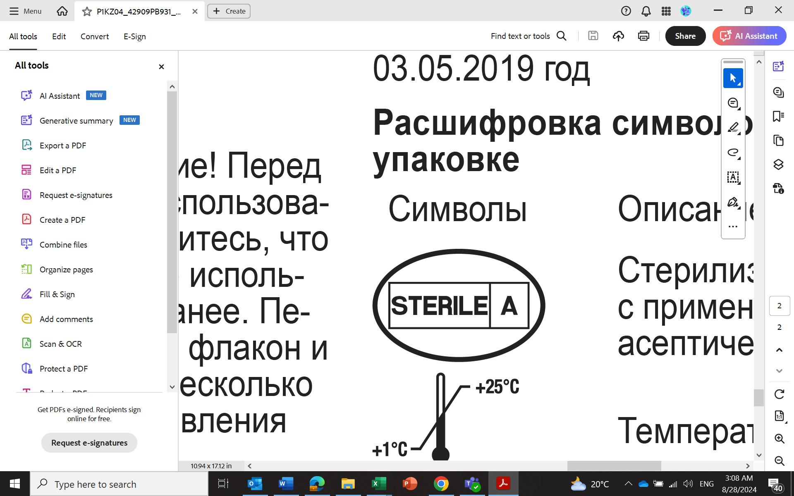 | Стерилизация с применением методов асептической обработки
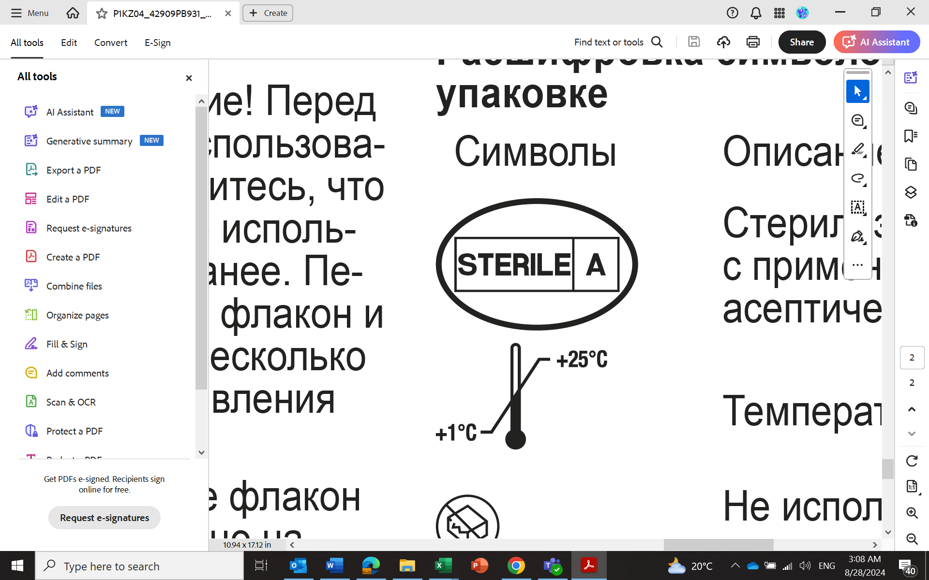 | Температурный диапазон
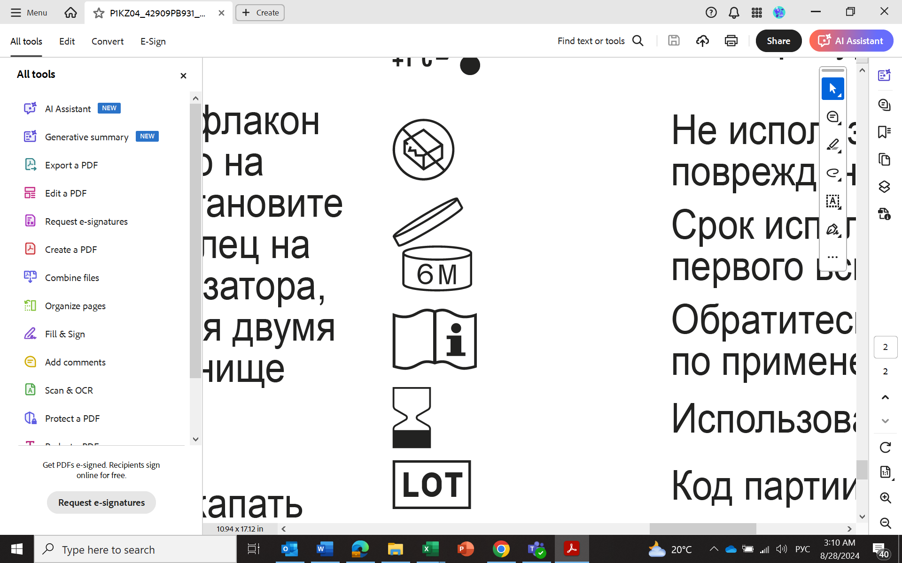 | Не использовать при повреждении упаковки
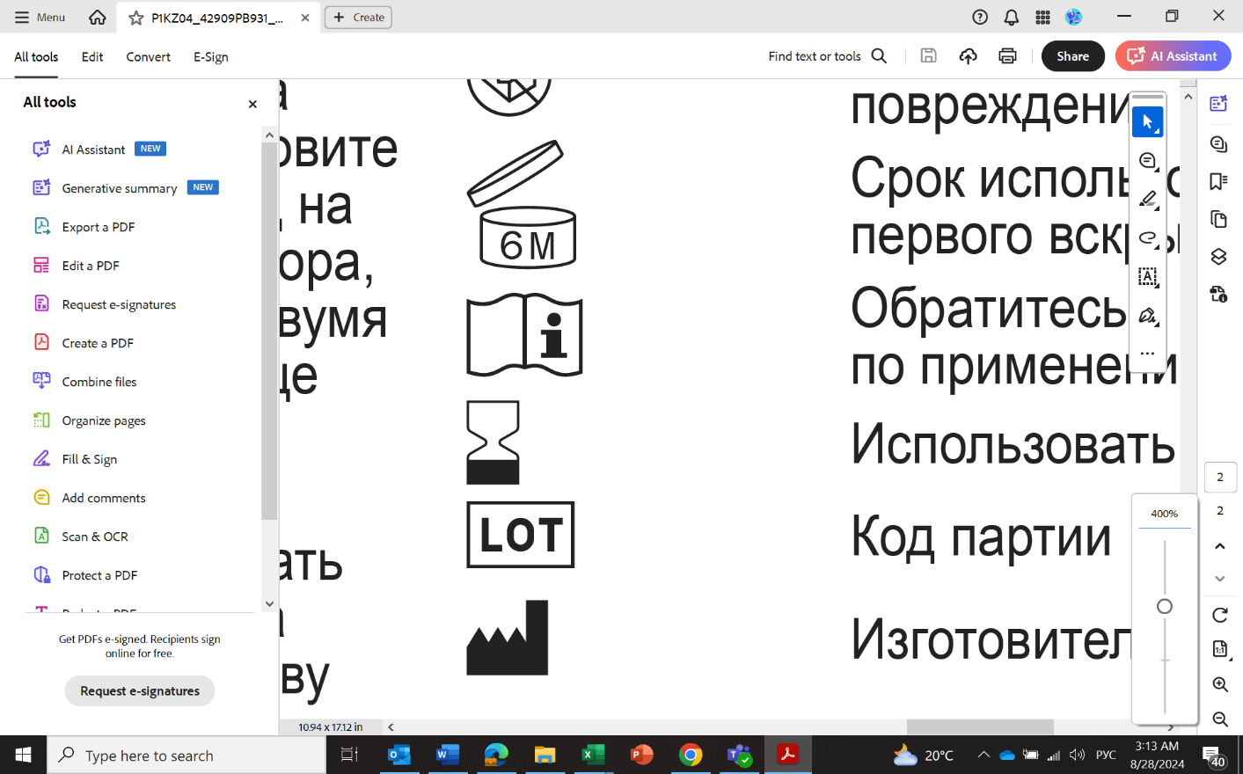 | Срок использования после первого вскрытия
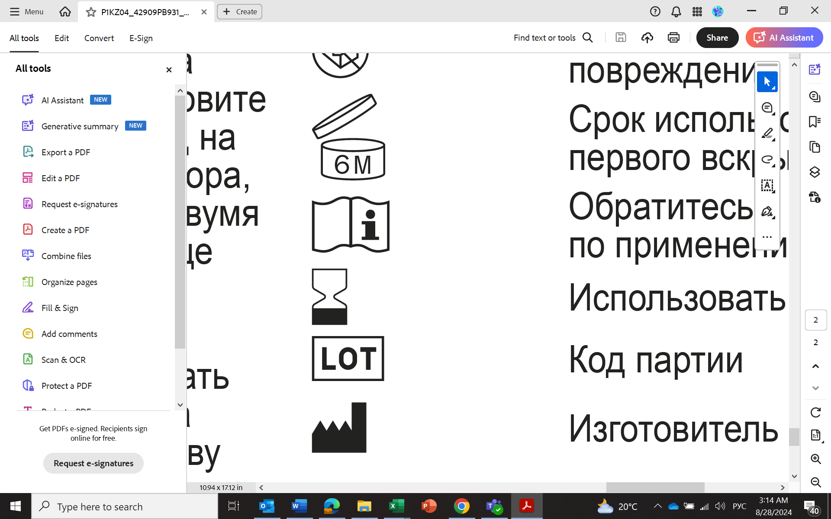 | Обратитесь к инструкции по применению
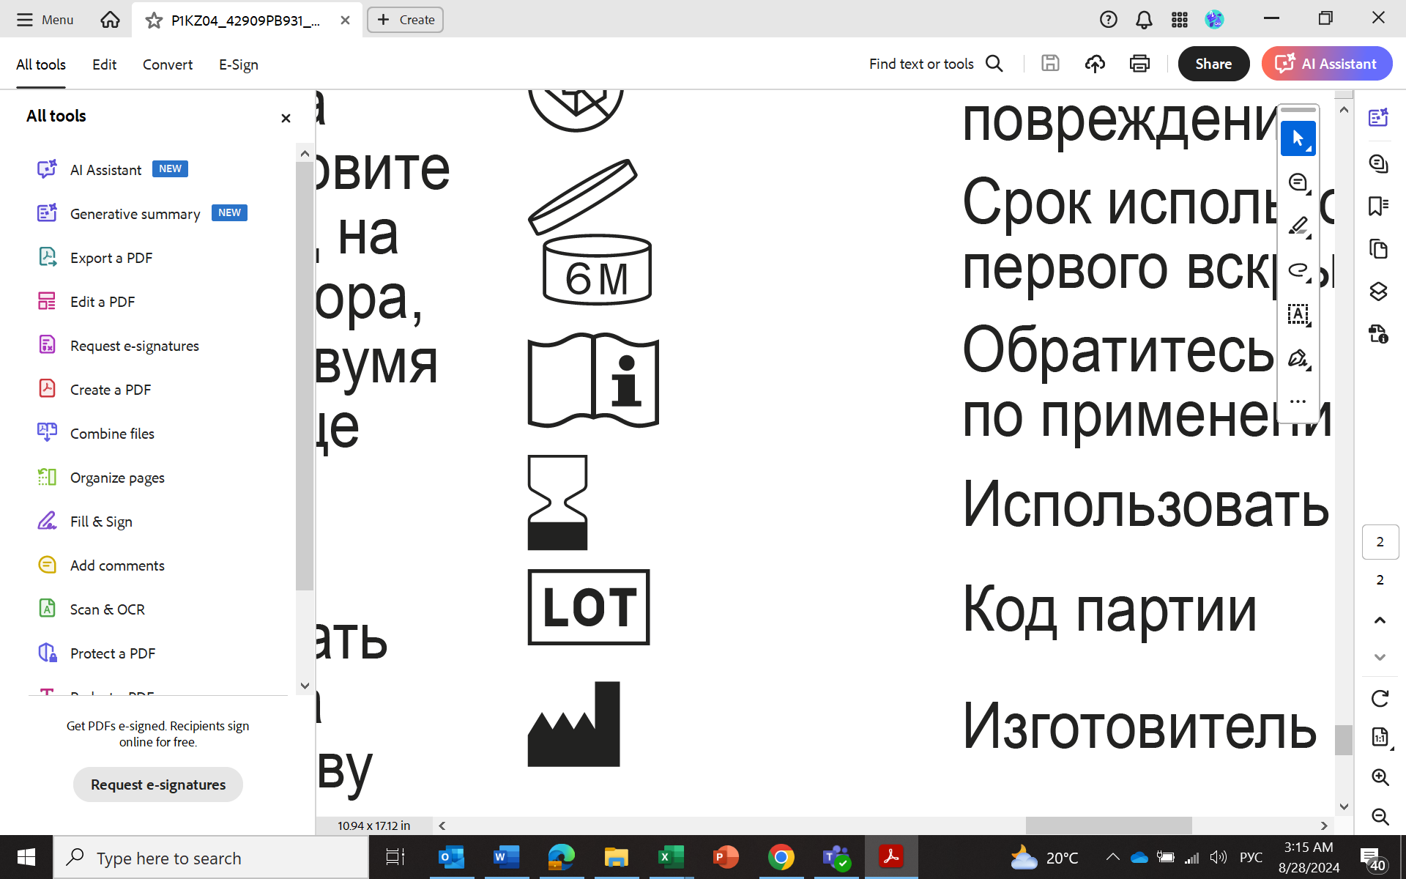 | Использовать до
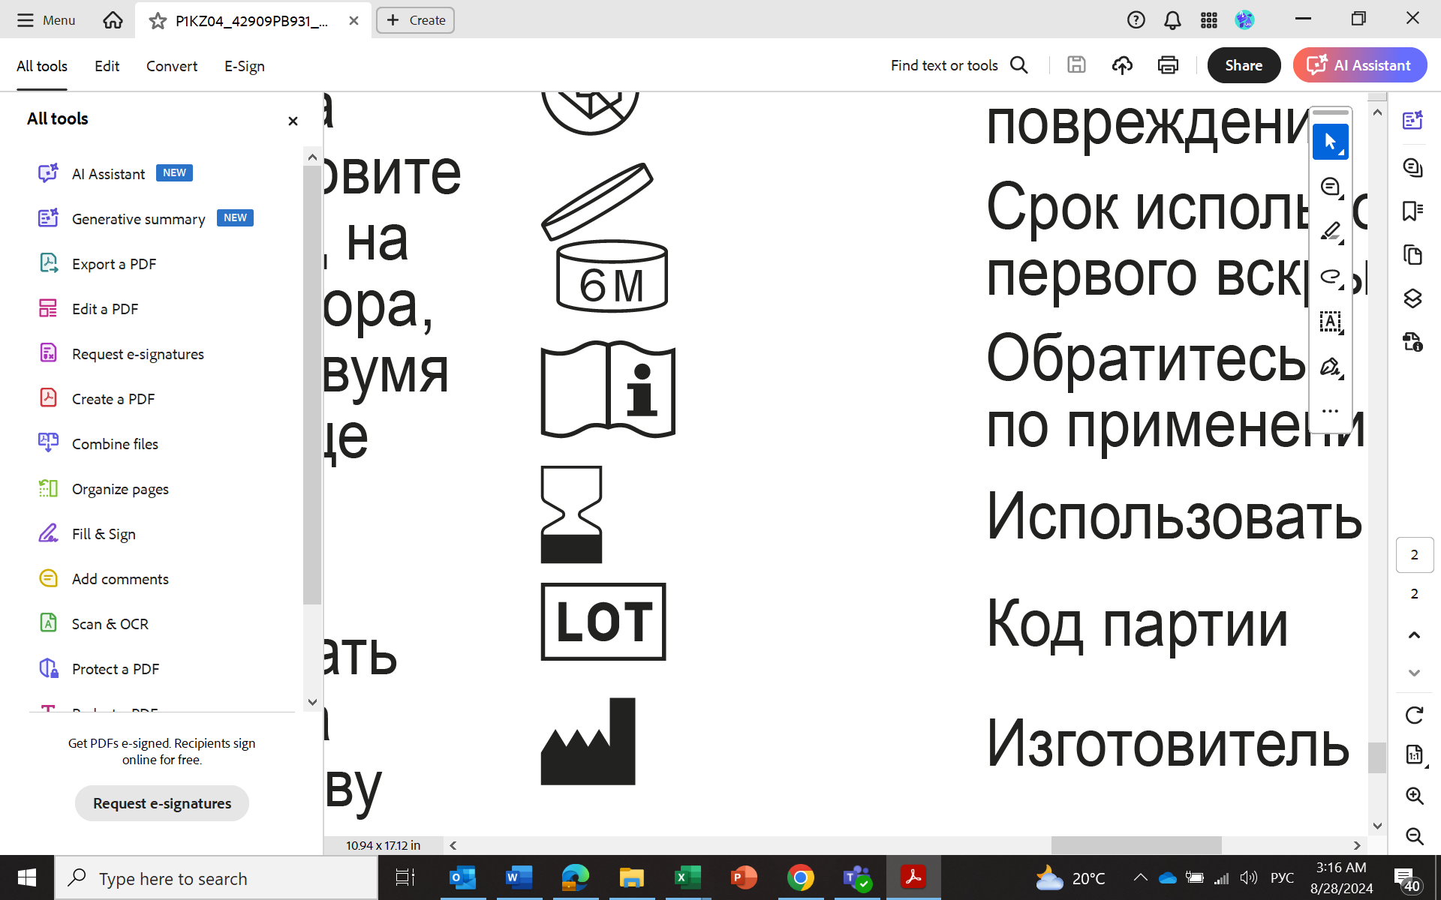 | Код партии
 | Изготовитель

Решение: N081396
Дата решения: 21.11.2024
Фамилия, имя, отчество (при его наличии) руководителя государственного органа (или уполномоченное лицо): Кенжеханова А. Ж.
(Комитет медицинского и фармацевтического контроля Министерства здравоохранения Республики Казахстан)
Данный документ согласно пункту 1 статьи 7 ЗРК от 7 января 2003 года «Об электронном документе и электронной цифровой подписи» равнозначен документу на бумажном носителе

